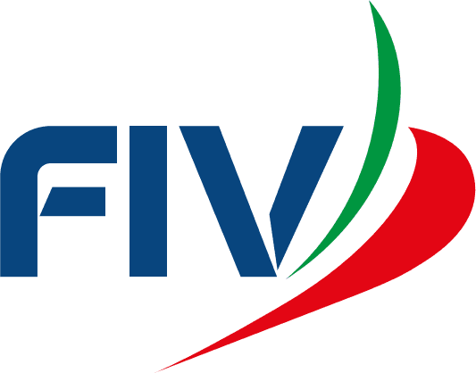 | Manifestazione/ Event:  Regata Zonale Dinghy 12
Federazione Italiana Vela | Località/ Venue: Monfalcone (SVOC)
COMUNICATO – NOTICE Nr. 2 | Data/ ora di esposizione: Posting date and time:  31 marzo 2023 ORE 19.50

Si comunica che la discussione di eventuali proteste relative alla giornata del 1 aprile 2023 avverra’ nella giornata di domenica 2 aprile.
L’orario sara’ fissato e reso noto con apposito comunicato.

 Comitato Organizzatore – Organizing Committee.  Giuria – Jury.
 Comitato di Regata – Race Committee  Comitato Tecnico – Technical Committeee

Il Presidente di Giuria Comitato di Regata
Jury Chairman Race Committee

